Добрый день, 22 группа!

Продолжаем общаться дистанционно. Сегодня у нас два урока, на которых мы рассмотрим свойства определенного интеграла и попытаемся научиться применять их при вычислении интегралов. Обязательно напишите конспект, выполните задания урока, домашнюю работу.
Я всегда с Вами на связи! Звоните! Пишите!
Жду Ваших ответов на адрес электронной почты nastenkapo2017@mail. ru
С уважением, Анастасия Владимировна

Тема урока: «Свойства определённого интеграла»
Давайте вспомним!
- Что называют определенным интегралом?
- Что значит решить определенный интеграл?
- Как же вычислить определенный интеграл?
На прошлом уроке мы с вами говорили о том, что для вычисления определённого интеграла необходимо найти любую первообразную подынтегральной функции, т.е. сначала следует найти неопределённый интеграл.
Постоянная С из последующих вычислений исключается.
Затем применяется формула Ньютона-Лейбница: в первообразную функцию подставляется значение верхнего предела b, далее - значение нижнего предела a и вычисляется разность F(b) - F(a).
Полученное число и будет определённым интегралом.
Для того, чтобы упростить непосредственное вычисление определённого интеграла, необходимо знать о его свойствах
Свойства определённого интеграла
1. Определённый интеграл с одинаковыми пределами интегрирования равен нулю, т.е.
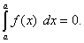
Это свойство содержится в самом определении определённого интеграла. Однако его можно получить и по формуле Ньютона-Лейбница:
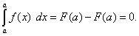
2. Величина определённого интеграла не зависит от обозначения переменной интегрирования, т.е.
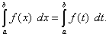
Пусть F(x) – первообразная для f(x). Для f(t) первообразной служит та же функция F(t), в которой лишь иначе обозначена независимая переменная. Следовательно,
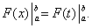
На основании формулы последнее равенство означает равенство интегралов
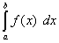
и
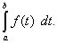
3. Постоянный множитель можно выносить за знак определённого интеграла, т.е.
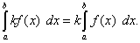
4. Определённый интеграл от алгебраической суммы конечного числа функций равен алгебраической сумме определённых интегралов от этих функций, т.е.
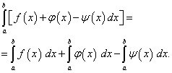
5. Если отрезок интегрирования разбит на части, то определённый интеграл по всему отрезку равен сумме определённых интегралов по его частям, т.е. если
то
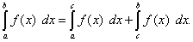
6. При перестановке пределов интегрирования абсолютная величина определённого интеграла не меняется, а изменяется лишь его знак, т.е.
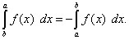
Давайте посмотрим, как данные свойства можно применять при вычислении определенных интегралов.
https://yandex.ru/video/preview/?filmId=1283321690338198997&text=Применение+свойств+определенного+интеграла+при+вычислении+интегралов+видеоурок&path=wizard&parent-reqid=1587904946159849-682780303743581604900125-production-app-host-man-web-yp-48&redircnt=1587905039.

Домашнее задание!!!
Вычислите определенный интеграл:
